7 апреля в младшей группе прошел «День здоровья», цель которого: воспитывать у детей желание быть здоровыми.
Задачи:
- продолжать укреплять здоровье детей;
- развивать физические качества;
- удовлетворить потребность детей в двигательной активности;
Психогимнастика «Здравствуй!»
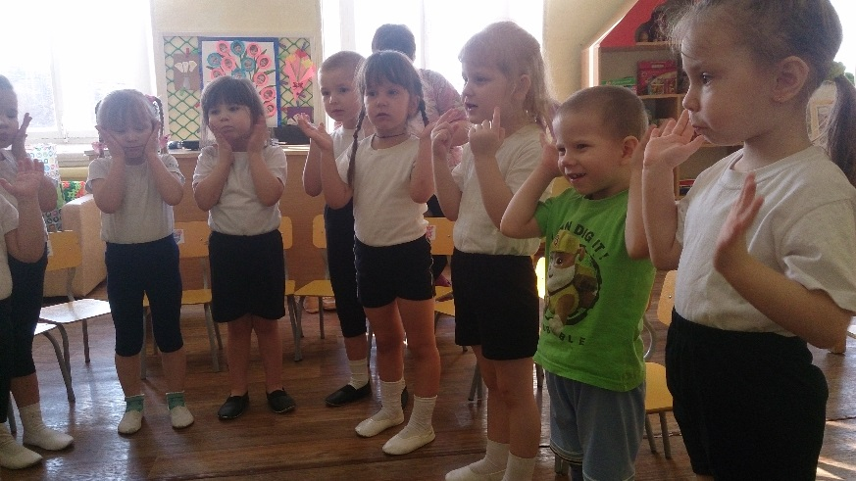
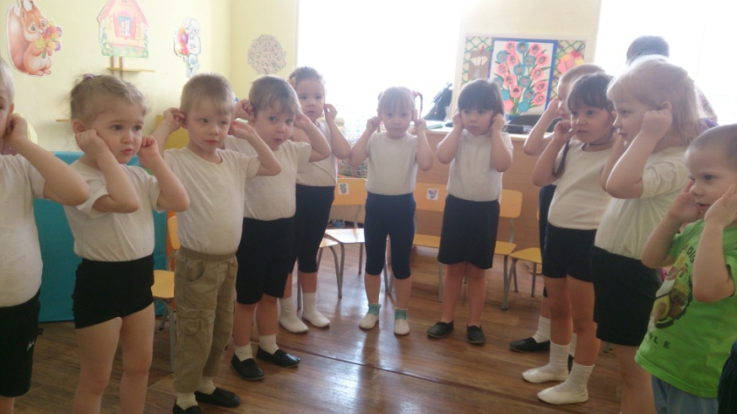

А теперь отправляемся на утреннюю зарядку:
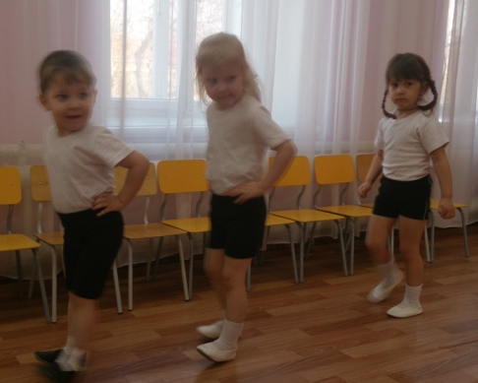
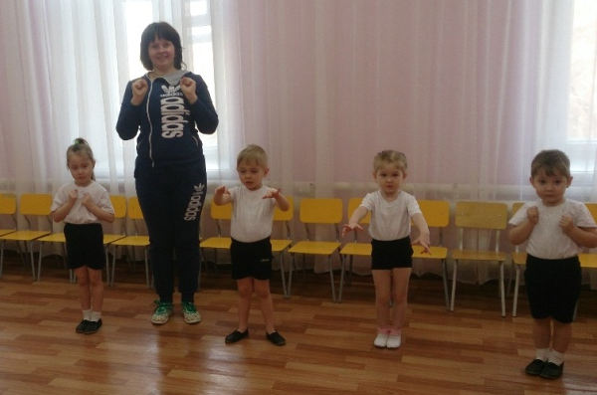
Зарядка всем полезна,
Зарядка всем нужна,
От лени и болезней
спасает всех она.

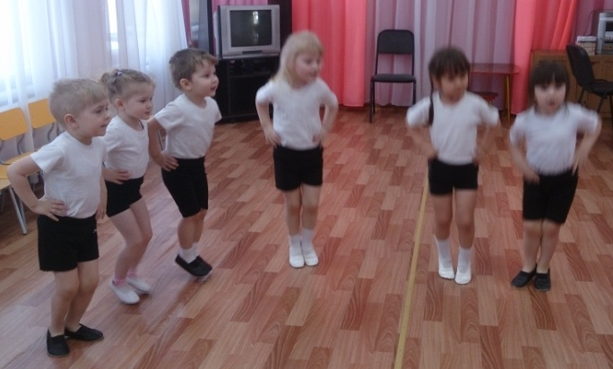
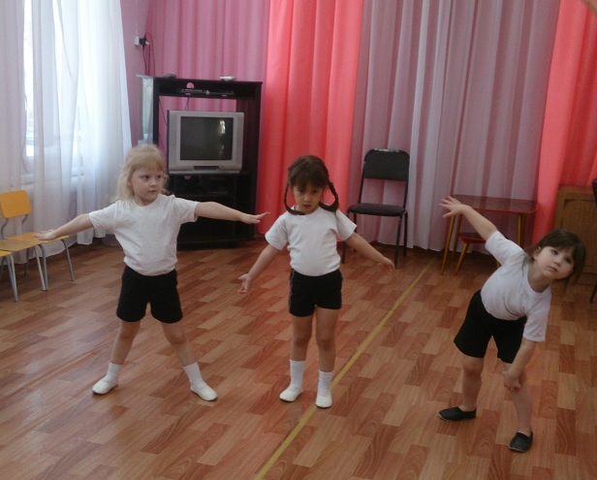

Зачем мне надо руки мыть?
Сказали, чтобы
С них убежали во всю прыть
Враги-микробы.

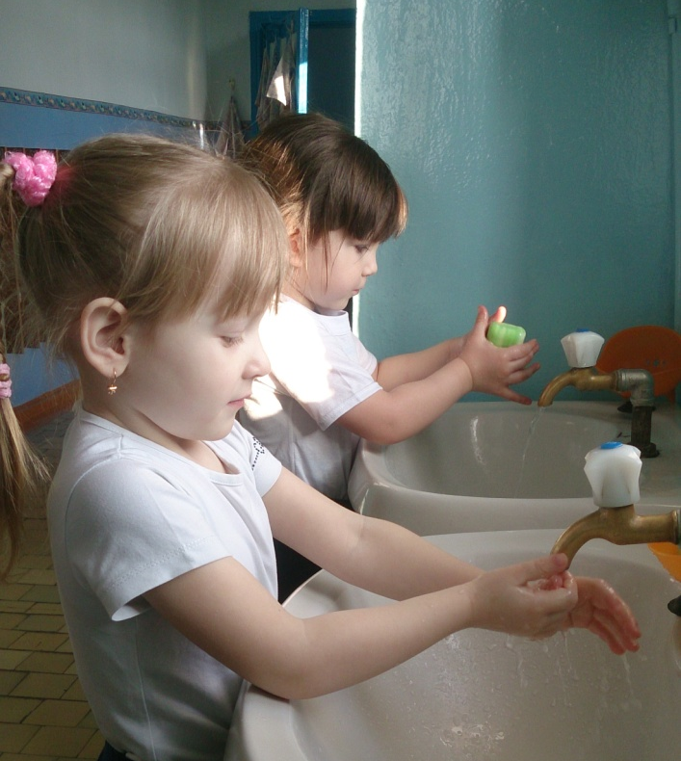
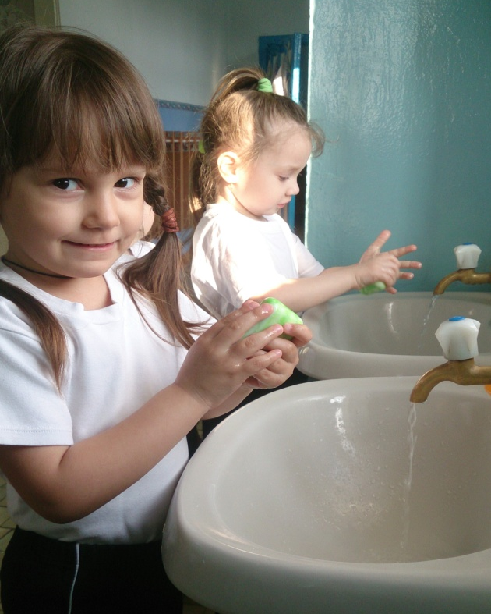

Кушаем полезную кашу.
Если дружишь с манной кашей,
Пьёшь парное молоко,
То тебе не страшен кашель
Все болезни – далеко!
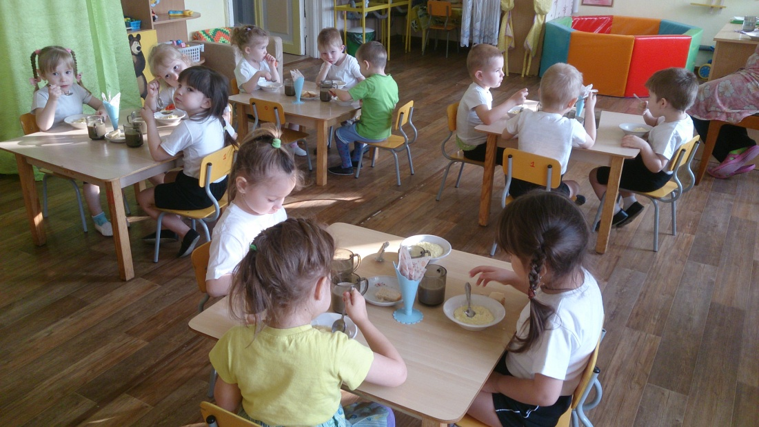

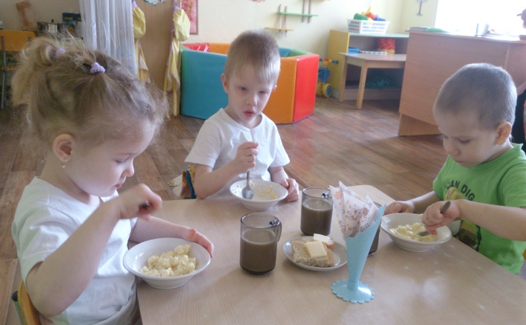

НОД. Формирование целостной картины мира
«Витамины я люблю, быть здоровым я хочу»
Цель: Закрепить у детей названия некоторых овощей, фруктов, ягод, продуктов питания; расширять представления детей о том, на сколько полезны многие продукты, и как важно правильно питаться; продолжать совершенствовать речь детей и умение отвечать на вопросы; обучать детей умению вести диалог с педагогом.
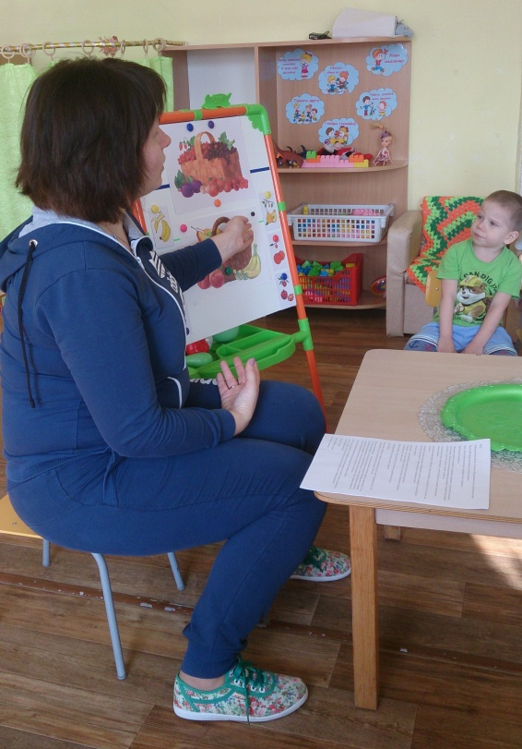
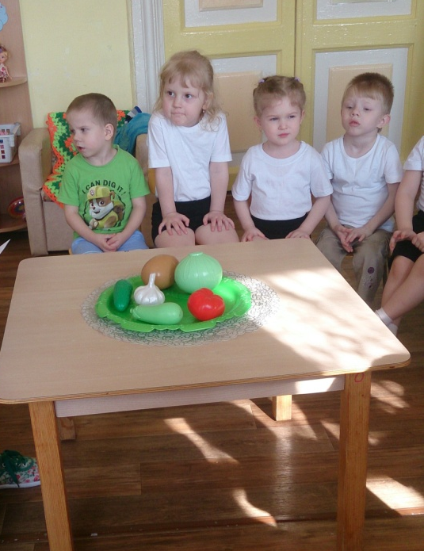

Отгадываем фрукты по вкусу
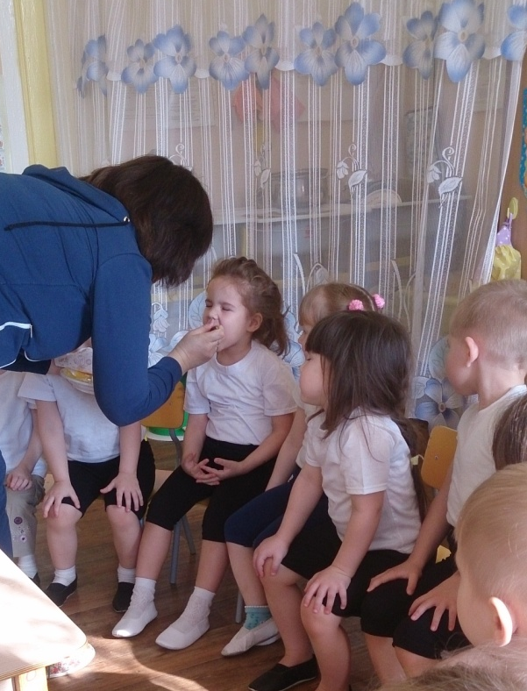

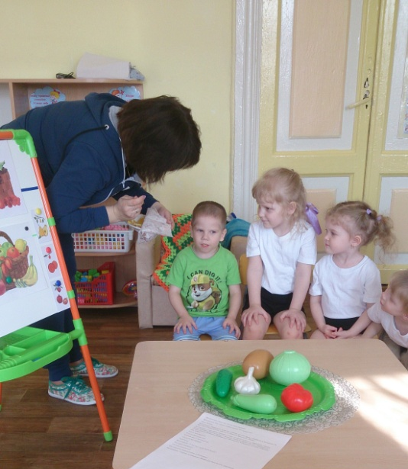
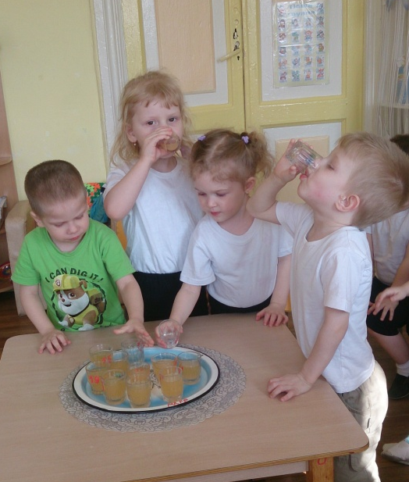

Готовим фруктовое канапе и угощаем детей старшей группы.
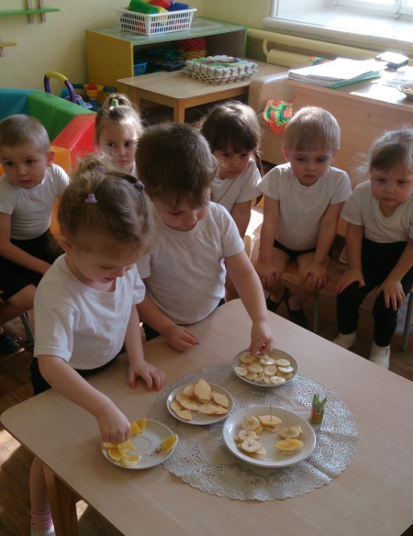
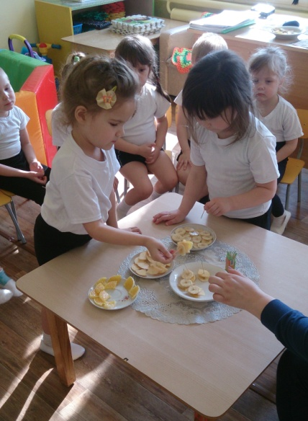
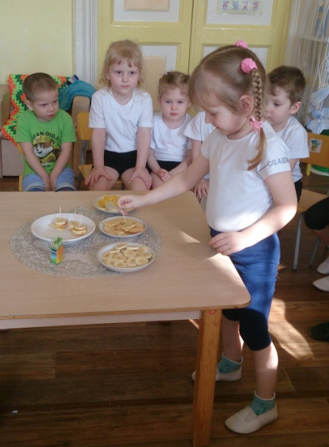

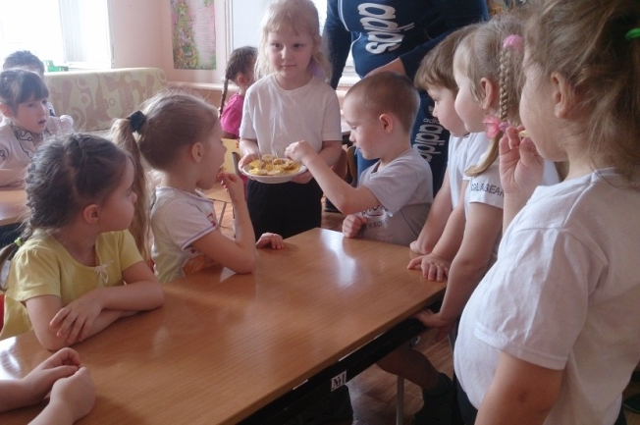
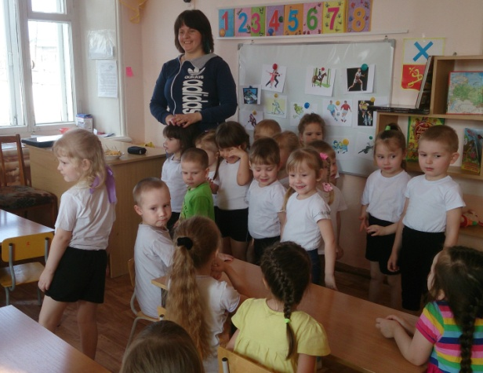

Играем в подвижные игры
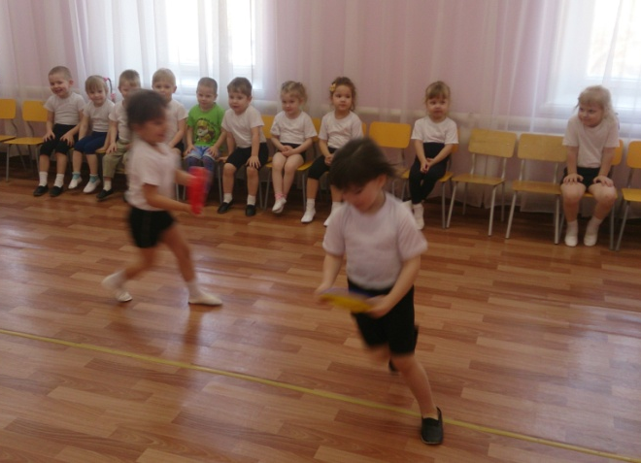
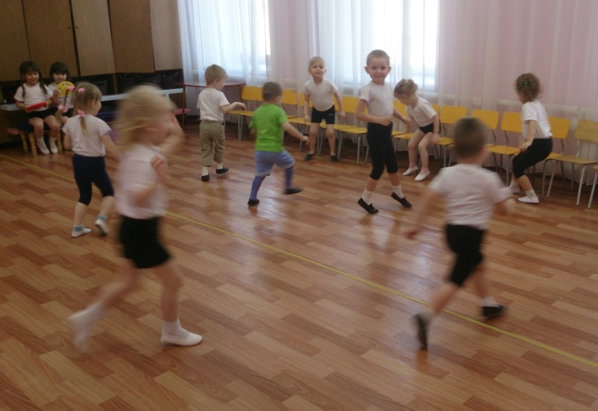

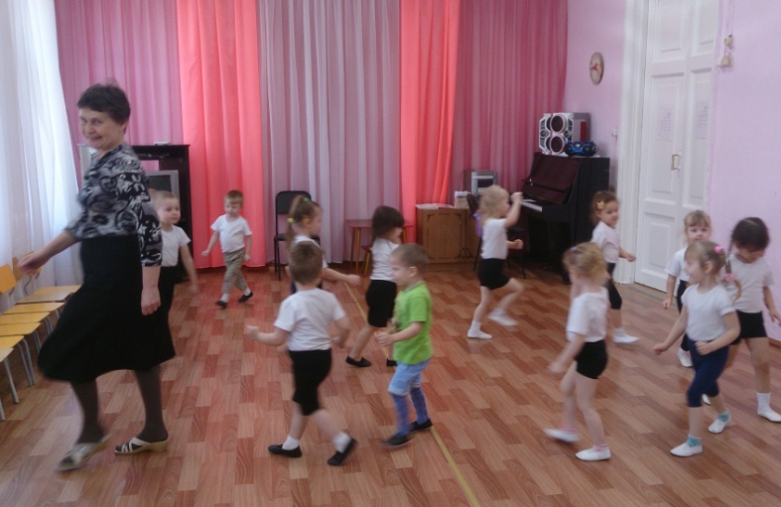
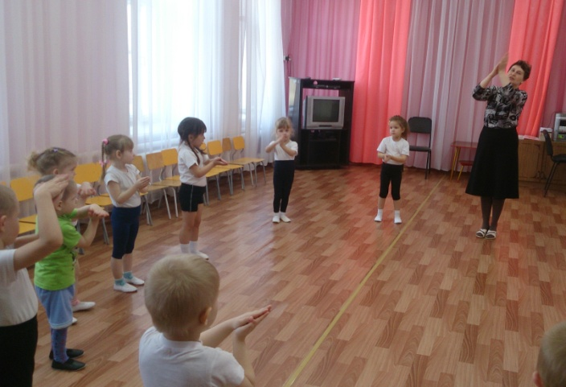

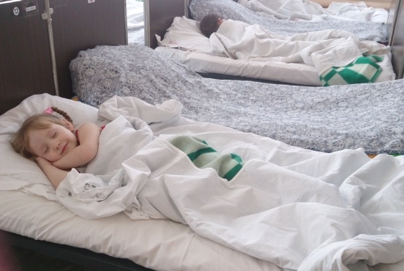
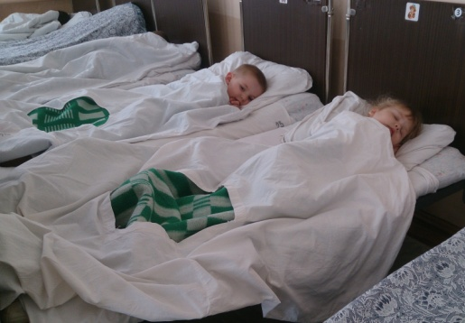
В детском садике у нас
Наступает «тихий час».
Дети глазки закрывают
И тихонько засыпают.

Вечером после сна ходили по «дорожке здоровья».
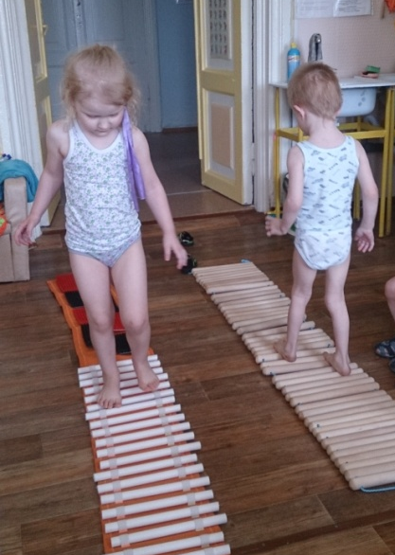

Играем в пальчиковые игры
